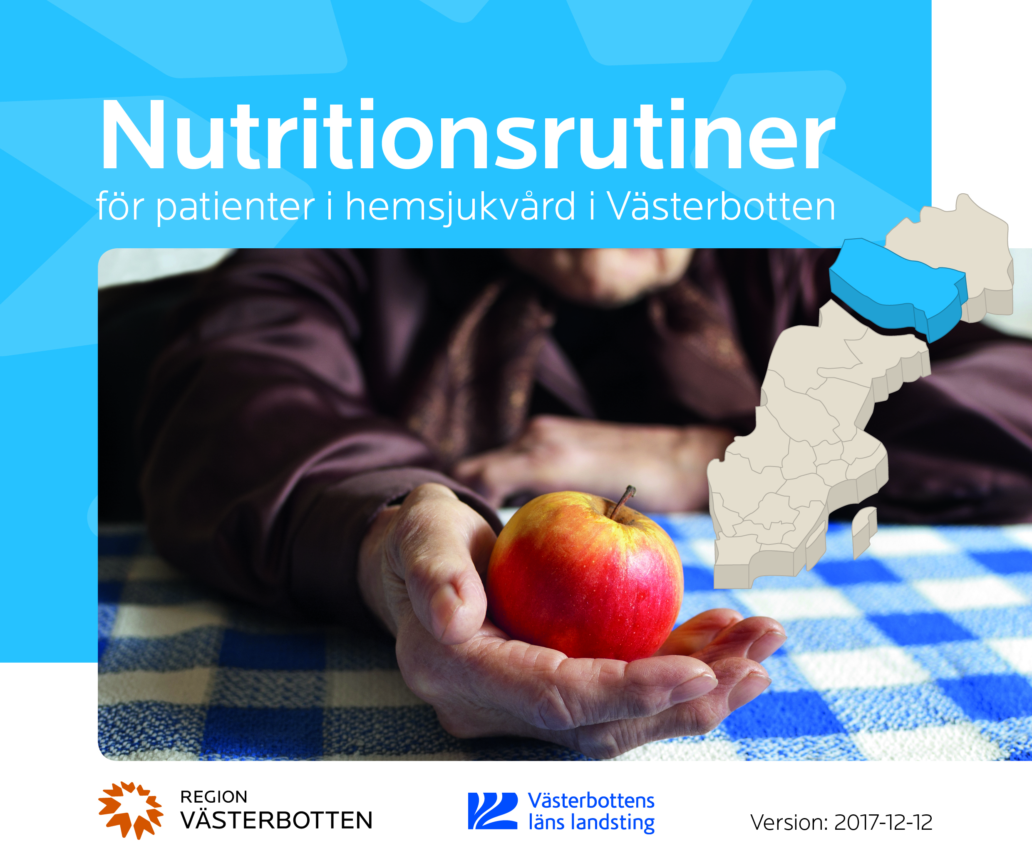

Reviderad 2018-06-01
Bakgrund:
Hemsjukvården överfördes från landstinget till kommunerna 2013. Dietistresursen överfördes inte. Många av patienterna som har sjukvård i hemmet behöver också dietisternas insatser.

Syfte:
Tydliga rutiner för kommunernas distriktssköterskor och primärvårdens dietister.

Mål:
Att de hemsjukvårdspatienter som har behov får den nutrition de behöver.
Nutritionsrutiner för patienter i hemsjukvård

Risk för undernäring eller ökat näringsbehov

Ansvarsfördelning mellan kommun och landsting

Distriktssköterska ansvarar för att:
- kontrollera vikt en gång/månad eller vid behov
- kontrollera vikt och längd, om uppgift saknas, inför förskrivning/ordination av nutritionsprodukter
- riskbedömning och åtgärder se nedan
- rekommendera åtgärder avseende måltidsfördelning, mellanmål och berikning
- rekommendera att ansöka om bistånd för hemtjänst
- kontakta dietist vid risk för undernäring eller vid ökat näringsbehov p g a sjukdom

Dietistens ansvar för att:
- Samla den information som behövs för att bedöma patientens nutritionsstatus
- Ordinera/förskriva nutritionsprodukter
- Uppföljning

Kontaktuppgifter för respektive kommun finns i bilaga 3.

Leveranstid för nutritionsprodukter är ca 1 vecka från beställning till hemleverans.

Sondnäring

Ansvarsfördelning mellan kommun och landsting

Distriktssköterska ansvarar för att:
- beställa aggregat, droppställning och spolsprutor
- kontakta dietist vid beställning eller ändring av leverans av sondnäring
- kontakta dietist för avslut av stående leveranser

Dietist ansvarar för att:
- beställa sondnäring och nutritionspump
- uppföljning av nutritionsstatus

OBS! Om patient flyttar till särskilt boende får inte nutritionspump följa med. Den ska då skickas tillbaka till hjälpmedelsförrådet.
Riskbedömning och åtgärder

Steg 1
1. Har matintaget minskat de tre senaste månaderna p.g.a. sämre aptit, tugg- eller sväljproblem?
Svar: Ja/Nej
2. Viktförlust senaste 3 månader?
Svar: Ja/Nej
3. Har patienten ett BMI mindre än 22 om pat är över 70 år/mindre än 20 under 70 år (aktuell vikt, längd, BMI där möjligt)
Svar: Ja/Nej
Om ja på 1 av 3 frågor ovan, gå vidare till steg 2.
Om patienten har ett ökat näringsbehov utan viktförändring, t.ex. svårläkta sår, krävande sjukdomsbehandling - kontakta dietist.

Steg 2
Om patienten ligger i riskzonen för undernäring, se över vilka åtgärder som kan vidtas direkt eller är vidtagna. Detta ska göras i samarbete med anhöriga, hemtjänst eller personliga assistenter.
Överväg följande åtgärder:
- ätstödjande åtgärder
- läkemedelsgenomgång
- mellanmål om det är längre än 5 timmar mellan huvudmålen
- kvällsmål eller tidigt morgonmål om nattfastan är längre än 11 timmar
- konsistensanpassad kost vid tugg- och/eller sväljproblem, kontakta dietist för råd
- energi- och/eller proteinberikad utifrån behov och tidigare sjukdomar (se bilaga)
- uppföljning av vikt en gång/månad

Steg 3
Om inga av ovanstående stödåtgärder är möjliga, kontakta dietist.
Se bilaga 1 underlag för förskrivning.
Se bilaga 2 för patienter som tidigare fått nutritionsstöd via dietist

Kontakt med dietist

Dietist kontaktas via telefon eller brev. För kontaktuppgifter till ansvarig dietist,
se bilaga 3.

Återkoppling från dietist om vidtagna åtgärder samt plan för utvärdering av åtgärderna sker på samma sätt.
Ovanstående samverkansrutiner är framtagna av representanter för hemsjukvården Umeå kommun och Primus dietister i Primärvården Umeå

Rutinen följs upp årligen av Representant från Hemsjukvården Umeå och från Primus dietister i primärvården Umeå.

Bilaga 1: Uppgifter till dietist om patient som inte fått nutritionsstöd tidigare
Namn | Personnr | Listad på Hälsocentral
Vikt, aktuell | Viktförändring de senaste 3 månaderna
Längd | BMI om möjligt
Ange bakomliggande sjukdomar av betydelse, ex. diabetes, hjärtsjukdom, KOL, neurologisk sjukdom, svårläkta sår, cancer, allergi/ överkänslighet
Matproblem, tex aptit, tugg/sväljproblem, ökat energibehov
Översiktlig kostanamnes angående måltidsordning
Aktuella insatser, t.ex. hemtjänst, matleverans
Namn, mobiltelefonnummer till ansvarig distriktssköterska

Bilaga 2:
Uppgifter om patient som tidigare fått nutritionsstöd:

Uppföljning av nutritionsstatus ska ske av distriktssköterska utifrån överenskommen ordination från dietist eller tidigare om patients tillstånd avsevärt förändras
Namn | Personnr | Listad på Hälsocentral
Vikt, aktuell | Viktförändring
Övrigt, t.ex. förändring avseende matsituation, tugg- och/eller sväljproblem, aptit, måltidsordning, medicinändring m.m.

Bilaga 3:
Dietister Västerbottens läns landsting Primärvård, privata

Dietist Ansvarsområde
Johannes Edholm | Malå sjukstuga 25%  Storuman-, Sorsele-, Tärnaby sjukstugor 75%  Tel: 0951-26715 (patientkontakt)  Tel: 076-142 01 31 (personalkontakt)
Vakant | Dorotea-, Vilhelmina-, Åsele- sjukstugor 50%  Tel: 070-2214987 (personal)
Marielle Grundström  Maria Wennberg  Cecilia Hellberg | Primärvården Skellefteå  Heimdalls hälsocentral  Tele uppringning: 090- 78 59 111  Tele internt: 748 53  0910-771083, 0910-774853
Primus dietister  Anica Nordin, Agneta Persson, Erika Lindmark | Primärvården Umeå  Primus dietister  Dragonens hälsocentrum, Ridvägen 12, 90325 Umeå  Tel: 090-785 91 28, välj val 4 för personal
Disa Sundelin | Capio Dragonens hälsocentral  Tel: 090- 785 95 14
Elin Johansson  Linnea Lundström  Jenny Carlsson | Citymottagningen, Husläkarna, Medicinkonsulten, Min Hälsa, Norrlandskliniken  Tel: 090-348 30 95
Vakant | Stenbergska Lycksele  Tel: 0950-392 12

